
Департамент ГРАДОСТРОИТЕЛЬНОГО РАЗВИТИЯ
Томской области
пРИКАЗ

____________ |  | № _________

О внесении изменений в Правила землепользования и застройки муниципального образования «Город Томск»

В соответствии с частью 5.1. статьи 30, статей 33 Градостроительного кодекса Российской Федерации, пунктом 3 части 2 статьи 3 Закона Томской области от 27 декабря 2023 года № 126-ОЗ «О перераспределении отдельных полномочий в области градостроительной деятельности, области земельных отношений между органами местного самоуправления отдельных муниципальных образований Томской области и исполнительными органами Томской области»

ПРИКАЗЫВАЮ:

1. Внести в статью 31.1 Правил землепользования и застройки муниципального образования «Город Томск», утвержденных решением Думы Города Томска от 27.11.2007 № 687, следующие изменения:
1) Карту территорий, в границах которых предусматривается осуществление комплексного развития территории (далее – Карта), изложить в новой редакции согласно приложению № 1 к настоящему приказу;
2) дополнить Карту приложением 14 «Фрагмент карты территорий, в границах которых предусматривается осуществление комплексного развития территории» согласно приложению № 2 к настоящему приказу.
2. Комитету по делопроизводству Департамента градостроительного развития Томской области обеспечить:
1) государственную регистрацию и официальное опубликование настоящего приказа;
2) направление настоящего приказа в администрацию Города Томска для опубликования в порядке, установленном для официального опубликования муниципальных правовых актов, иной официальной информации, и размещения на официальном сайте муниципального образования «Город Томск».
3. Настоящий приказ вступает в силу со дня его официального опубликования.

Начальник департамента |  | Т.Б. Мухамеджанов

Белов Владимир Евгеньевич
+7 (382 2) 908-473
belovve@dgr.tomsk.gov.ru
Приложение № 1
к приказу Департамента
градостроительного
развития Томской области
от №

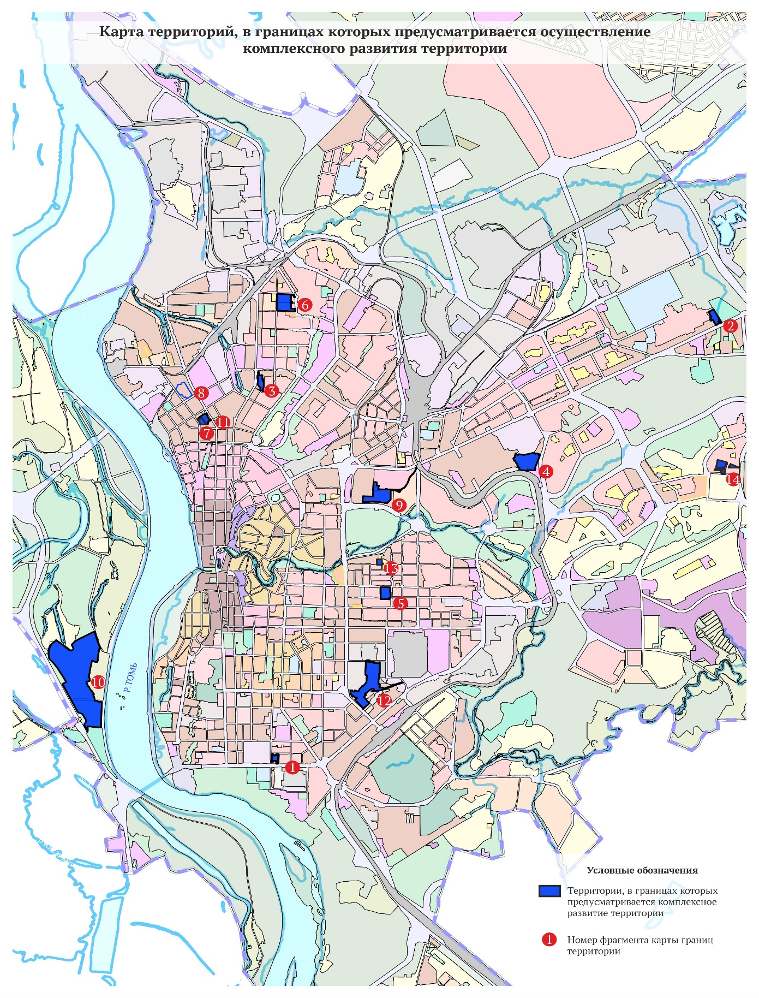

Приложение № 2
к приказу Департамента
градостроительного
развития Томской области
от №

Приложение 14 к карте территорий, в границах которых предусматривается осуществление комплексного развития территории

Фрагмент границ территорий, предусматривающих осуществление комплексного развития территории

- Территория по ул. Ивановского в г. Томске

Основные виды разрешенного использования земельных участков и объектов капитального строительства
Наименование вида разрешенного использования земельного участка | Код (числовое обозначение) вида разрешенного использования земельного участка
Малоэтажная многоквартирная жилая застройка | 2.1.1
Среднеэтажная жилая застройка | 2.5
Многоэтажная жилая застройка (высотная застройка) | 2.6
Хранение автотранспорта | 2.7.1
Предоставление коммунальных услуг | 3.1.1
Амбулаторно-поликлиническое обслуживание | 3.4.1
Дошкольное, начальное и среднее общее образование | 3.5.1
Деловое управление | 4.1
Магазины | 4.4
Спорт | 5.1
Улично-дорожная сеть | 12.0.1
Благоустройство территории | 12.0.2

Предельные (минимальные и (или) максимальные) размеры земельных участков и предельные параметры разрешенного строительства, реконструкции объектов капитального строительства
№ | Параметр | Единица исчисления | Значение
1 | Минимальные отступы от границ земельных участков в целях определения мест допустимого размещения зданий, строений, сооружений, за пределами которых запрещено строительство зданий, строений, сооружений * | м | Не подлежит установлению
2 | Предельное количество этажей и (или) предельная высота зданий, строений, сооружений. | м | 75
3 | Максимальный процент застройки в границах земельного участка, определяемый как отношение суммарной площади земельного участка, которая может быть застроена, ко всей площади земельного участка. | %  от площади земельного участка
4 | - малоэтажная многоквартирная жилая застройка (2.1.1);  - среднеэтажная жилая застройка (2.5);  - многоэтажная жилая застройка (высотная застройка) (2.6); |  | 40  (без учета эксплуатируемой кровли подземных, подвальных, цокольных частей объектов)
3.2 | - хранение автотранспорта (2.7.1);  - предоставление коммунальных услуг (3.1.1);  - амбулаторно-поликлиническое обслуживание (3.4.1);  - дошкольное, начальное и среднее общее образование (3.5.1);  - деловое управление (4.1);  - магазины (4.4);  - спорт (5.1);  - улично-дорожная сеть (12.0.1);  - благоустройство территории (12.0.2). |  | Не подлежит установлению
4 | Минимальное количество мест для стоянки (хранения) легковых автомобилей в соответствии с видами разрешенного использования. | Шт.
4.1 | - малоэтажная многоквартирная жилая застройка (2.1.1) |  | 1 на 100  квадратных метров площади квартир в многоквартирном доме
4.2 | - среднеэтажная жилая застройка (2.5) |  | 1 на 100  квадратных метров площади квартир в многоквартирном доме
4.3 | - многоэтажная жилая застройка (высотная застройка) (2.6) |  | 1 на 100  квадратных метров площади квартир в многоквартирном доме
4.4 | - хранение автотранспорта (2.7.1) |  | -
4.5 | - предоставление коммунальных услуг (3.1.1) |  | 1 на 10 сотрудников
4.6 | - амбулаторно-поликлиническое обслуживание (3.4.1) |  | 1 на 10 сотрудников плюс 1 на 25 посещений в смену
4.7 | - дошкольное, начальное и среднее общее образование (3.5.1) |  | -
4.8 | - деловое управление (4.1) |  | 1 на 60 квадратных метров площади здания
4.9 | - магазины (4.4) |  | 1 на 50 квадратных метров площади здания
4.10 | - спорт (5.1) |  | -
4.11 | - улично-дорожная сеть (12.0.1) |  | -
4.12 | - благоустройство (12.0.2) |  | -
5 | Предельные (минимальные и (или) максимальные)  размеры земельных участков | Минимальный размер земельного участка (кв. м) | Максимальный размер земельного участка (кв. м)
5.1 | - малоэтажная многоквартирная жилая застройка (2.1.1);  - среднеэтажная жилая застройка (2.5);  - многоэтажная жилая застройка (высотная застройка) (2.6);  - хранение автотранспорта (2.7.1)  - предоставление коммунальных услуг (3.1.1);  - амбулаторно-поликлиническое обслуживание (3.4.1);  - деловое управление (4.1);  - магазины (4.4);  - спорт (5.1);  - улично-дорожная сеть (12.0.1);  - благоустройство (12.0.2). | 1 | 28 316

Перечень
предельных (минимальных и (или) максимальных) размеров земельных участков, предельных параметров разрешенного строительства, реконструкции объектов капитального строительства в границах Территории
№ | Параметр | Единица исчисления | Показатель
1. | Предельные (минимальные и (или) максимальные) размеры земельных участков, в том числе: | м  кв.м
1. | Для объектов капитального строительства многоэтажной жилой застройки | м  кв.м | Длина и ширина без ограничений.  Площадь не менее 2 500
1. | Для трансформаторных подстанций | м  кв.м | Длина и ширина без ограничений.  Площадь не менее 30
1. | Для дошкольного образовательного учреждения | м  кв.м | Длина и ширина без ограничений.  Площадь не менее 5 000
1. | Для иных объектов | м  кв.м | Длина и ширина без ограничений.  Не установлено
2. | Минимальные отступы от границ земельных участков в целях определения мест допустимого размещения зданий, строений, сооружений, за пределами которых запрещено строительство зданий, строений, сооружений. | м | 0
3. | Предельное количество этажей и (или) предельная высота зданий, строений, сооружений. | этаж | предельное минимальное количество надземных этажей – 1.  предельное максимальное количество надземных этажей – не подлежит установлению.
4. | Максимальный процент застройки в границах земельного участка, определяемый как отношение суммарной площади земельного участка, которая может быть застроена, ко всей площади земельного участка. | % | 40
5. | Минимальное количество машино-мест для парковки легковых автомобилей на стоянках автомобилей, размещаемых в непосредственной близости от отдельно стоящих объектов капитального строительства.  - Жилая застройка,  - Общественно-деловая застройка | Машино-место, парковочное-место | 1 машино-место на 100 кв. м площади жилых помещений.  -

Перечень
предельных (минимальных и (или) максимальных) размеров земельных участков, предельных параметров разрешенного строительства, реконструкции объектов капитального строительства в границах Территории
№ | Параметр | Единица исчисления | Показатель
1. | Предельные (минимальные и (или) максимальные) размеры земельных участков, в том числе: | м  кв.м
1. | Для объектов капитального строительства многоэтажной жилой застройки | м  кв.м | Длина и ширина без ограничений.  Площадь не менее 2 500
1. | Для трансформаторных подстанций | м  кв.м | Длина и ширина без ограничений.  Площадь не менее 30
1. | Для общеобразовательного учреждения | м  кв.м | Длина и ширина без ограничений.  Площадь не менее 23100
1. | Для дошкольного образовательного учреждения | м  кв.м | Длина и ширина без ограничений.  Площадь не менее 9 300
1. | Для иных объектов | м  кв.м | Длина и ширина без ограничений.  Не установлено
2. | Минимальные отступы от границ земельных участков в целях определения мест допустимого размещения зданий, строений, сооружений, за пределами которых запрещено строительство зданий, строений, сооружений. | м | 0
3. | Предельное количество этажей и (или) предельная высота зданий, строений, сооружений. | этаж | предельное минимальное количество надземных этажей – 1.  предельное максимальное количество надземных этажей – 25
4. | Максимальный процент застройки в границах земельного участка, определяемый как отношение суммарной площади земельного участка, которая может быть застроена, ко всей площади земельного участка. | % | 40
5. | Минимальное количество машино-мест для парковки легковых автомобилей на стоянках автомобилей, размещаемых в непосредственной близости от отдельно стоящих объектов капитального строительства.  - Жилая застройка,  - Общественно-деловая застройка | Машино-место, парковочное-место | 1 машино-место на 100 кв. м площади жилых помещений. Согласно Приказа Департамента архитектуры и строительства  Томской области от 24.01.2022 №2-п «Об утверждении Региональных нормативов градостроительного проектирования Томской области».  -

